Ich heiße: _______________________________ Datum: ____ / _____ / 2019
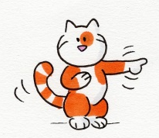 Unsere Arbeit rund um den Comic: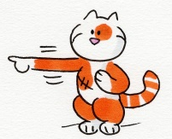
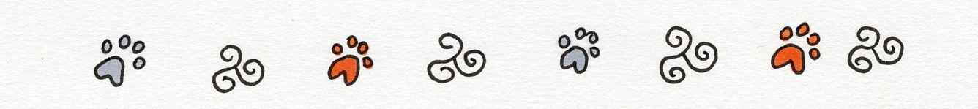
„Die Abenteuer von Kazh:
Meine deutsch-französische Familie“

Aurélie Guetz 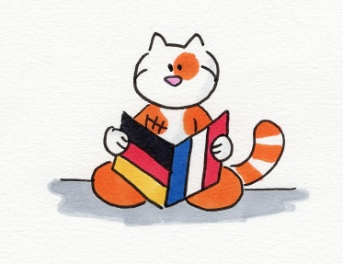 Bernest Verlag

